ISTRUZIONI PER IL GIOCO:
- Collegatevi al link

https://www.google.com/maps/d/drive?state=%7B%22ids%22%3A%5B%221q4A7dYzysga64-vMEyic-pGi7kX0G47f%22%5D%2C%22action%22%3A%22open%22%2C%22userId%22%3A%22102256207027869015245%22%7D&usp=sharing

- Come vedrete ci sono 6 luoghi nella mappa –
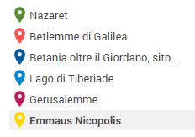
- Cliccando sul nome del luogo comparirà una finestra di dialogo sulla mappa con un link nella descrizione – cliccate sul link e superate la prova!
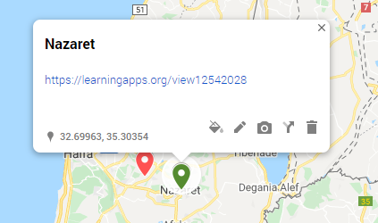

- Al termine di ogni prova scoprirete quale sarà la tappa successiva!

